Challenge Jean NAVARETTE
Dimanche 10 Avril 2022

L’U.S. CLUNY RUGBY vous invite à son
41ème Challenge Jean NAVARETTE
Le dimanche 10 Avril 2022
Au stade Jean RENAUD à CLUNY

Challenge Jean NAVARETTE
Dimanche 10 Avril 2022

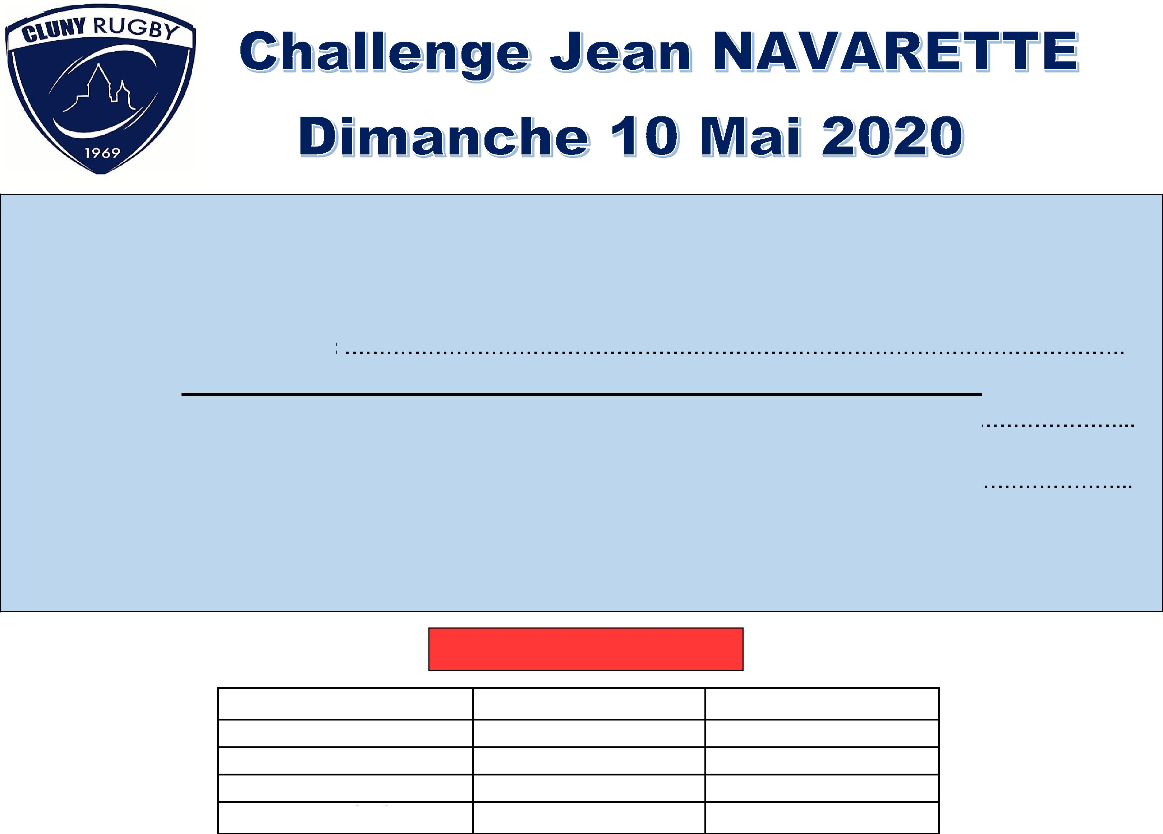
Nombre d’équipes
Nombre de joueurs
CATÉGORIES

Une équipe par catégorie

Moins de 8 ans
Moins de 10 ans
Moins de 12 ans
TOTAL GÉNÉRAL
Bulletin à retourner avec les chèques d’inscription et de caution avant le 15 février 2022.
U.S. CLUNY RUGBY - Rue du Pontet - 71250 CLUNY
École de rugby : .
Adresse :
Code postal : Ville :
Coordonnées du responsable de l’école de rugby (Obligatoire)
Nom Prénom :
N° de portable : .. / .. / .. / .. / ..
Adresse Mail :
Date : .. / .. / ....
Signature + Tampon Club :
.

Challenge Jean NAVARETTE
Dimanche 10 Avril 2022

Inscription.
Afin de facilité le bon déroulement du Challenge Jean NAVARETTE.
Merci de respecter le nombre d’équipes engagées. (Maximum 1 équipe par catégories.)
Informations
Début du tournoi à 10h00, les équipes en retard ne pourront pas rejouer les match programmés avant leur arrivée
Restauration possible sur place (snack et buvette)
Frais d’engagement.
Un chèque de 40 € par équipe engagée.
Un chèque de 100 € pour l’engagement de toute l’école de rugby. (M8, M10 et M12.)
Un chèque de caution de 100 € qui vous sera restitué le jour du Challenge. ATTENTION : En cas d’annulation de la participation d’un club moins de 8 jours avant le
tournoi, le chèque sera encaissé.
DAUJEAN Sylvain
Responsable de la commission sportive
06.09.60.36.26 ou sylvaindaujean@aol.fr
Site du club : http://www.usclunyrugby.fr : https://www.facebook.com/usclunyrugby

